**РОССИЙСКИЙ УНИВЕРСИТЕТ ДРУЖБЫ НАРОДОВ**

**Факультет физико-математических и естественных наук**

**Реферат по научному программированию**

**на тему:**

**«Средства построения трехмерных графиков»**

**Выполнила:**

**Студент группы НФИбд-01-21**

**Студенческий билет №: 1032217044**

**Коняева Марина Александровна**

**Москва 2023**

**Оглавление**

**Введение** 3

**Построение графиков поверхностей** 4

**Построение графиков поверхностей, заданных параметрически**  10

**Дополнительные возможности при построении графиков** 11

**Заключение** 16

**Список литературы** 16

# **Введение**

В современном мире научного программирования невозможно обойтись без построения различных графиков. В околонаучных языках таких как Python C/C++ существуют много написанных библиотек, для построения графиков. В данной работе, будет рассмотрено построения графиков в семействе языков MATLAB, которые уже обладают встроенным функционалом. В частности будет рассмотрена реализация на языке Octave.

Цель данной работы: изучить способы построения трехмерных графиков в Octave

Задачи данной работы:

1. Разобрать построение графиков поверхностей
2. Разобрать построение графиков поверхностей, заданных параметрически
3. Разобрать дополнительные возможности при построении графиков

# **Построение** **графиков поверхностей**

Дадим определение прямоугольной (или декартовой) системы координат в пространстве. Прямоугольная система координат в пространстве состоит из заданной фиксированной точки О пространства, называемой началом координат, и трех перпендикулярных прямых пространства ОX, ОY и ОZ, не лежащих в одной плоскости и пересекающихся в начале координат, их называют координатными осями (ОX – ось абсцисс, ОY – ось ординат, ОZ – ось аппликат). Положение точки М в пространственной системе координат определяется значением трех координат и обозначается М(x,y,z). Три плоскости, содержащие пары координатных осей, называются координатными плоскостями XY, XZ и YZ.

Величина z называется функцией двух величин x и y, если каждой паре чисел, которые могут быть значениями переменных x и y, соответствует одно или несколько определенных значений величины z. При этом переменные x и y называют аргументами функции z(x,y). Пары тех чисел, которые могут быть значениями аргументов x, y функции z(x,y), в совокупности составляют область определения этой функции.

Для формирования прямоугольной сетки в Octave есть функция meshgrid. Рассмотрим построение 3-х мерного графика на следующем примере.

Для построения поверхностей, кроме функции mesh, есть функция surf, которая строит каркасную поверхность, заливая ее каждую клетку цветом, который зависит от значения функции в узлах сетки.

Построение графики двух поверхностей в одной системе координат (hold on, surf и mesh)

Любой трёхмерный график можно вращать, используя мышку.

# **Построение** **графиков поверхностей, заданных параметрически**

Построение поверхности однополостного гиперболоида, x(u,v)=ch(u)cos(v), y(u,v)= ch(u)sin(v), z(u,v)=sh(u), u∈[0,π ] , v∈[0,2π ]

Построение поверхности сферы с центром (x0, y0, z0) и радиусом R параметрически (или [X,Y,Z]=sphere(n); surf(X,Y,Z))

Построение поверхности эллипсоида, где a, b, c – полуоси эллипсоида,

x0 , y0 , z0 – центр эллипсоида

Построение поверхности цилиндра радиуса R=4 и высотой h=1

Построение поверхности усеченного кругового конуса и кругового конуса

# **Дополнительные возможности при построении графиков**

Каждый график изображать с помощью функции plot(x,y), но перед обращением к функциям plot(x2,y2), plot(x3,y3), …, plot(xn,yn) вызвать команду hold on , которая блокирует режим очистки

Octave представляет дополнительные возможности для оформления графиков:

• команда grid on (grid) наносит сетку на график, grid off убирает сетку с графика;

• функция axis[xmin, xmax, ymin, ymax] выводит только часть графика, определяемую прямоугольной областью xmin≤x≤xmax , ymin≤y≤ymax ;

• функция title('Заголовок') предназначена для вывода заголовка графика; • функции xlabel('Подпись под осью х'), ylabel('Подпись под осью y') служат для подписей осей x и y соответственно;

• функция text(x,y,'текст') выводит текст левее точки с координатами (x,y);

• функция legend('легенда1', 'легенда2', …, 'легендаn', m) выводит легенды для каждого из графиков, параметр m определяет месторасположение легенды в графическом окне: 1 – в правом верхнем углу графика (значение по умолчанию); 2 – в левом верхнем углу графика; 3 – в левом нижнем углу графика; 4 – в правом нижнем углу графика.

В строке могут участвовать символы, отвечающие за тип линии, маркер, его размер, цвет линии и вывод легенды. Попробуем разобраться с этими символами. За сплошную линию отвечает символ «-». За маркеры отвечают следующие символы (см. табл 1).

Таблица 1. Символы маркеров

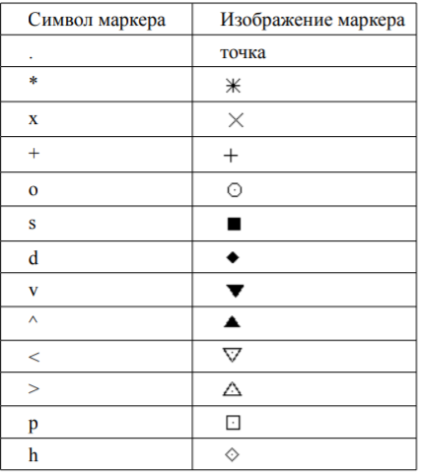

Цвет линии определяется буквой латинского алфавита (см. табл 2), можно использовать и цифры, но на взгляд авторов использование букв более логично (их легче запомнить по английским названиям цветов).

Таблица 2. Цвета линии

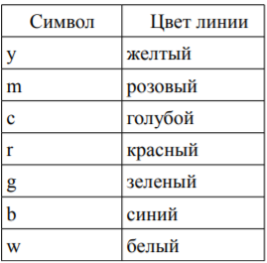

При выводе текста с помощью функций xlabel, ylabel, title, text можно выводить греческие буквы (см. табл 3), использовать символы верхнего и нижнего индекса.

Таблица 3. Греческие буквы

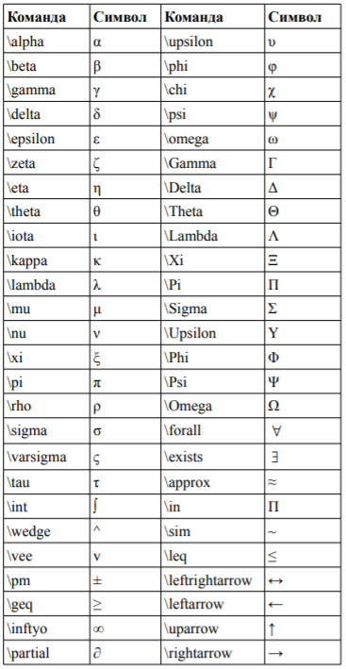

# **Заключение**

В данной работе были изучены способы построения графиков в Octave

Были выполнены следующие задачи:

1. Разобрать построение графиков поверхностей
2. Разобрать построение графиков поверхностей, заданных параметрически
3. Разобрать дополнительные возможности при построении графиков

# **Список литературы**

1. Введение в Octave для инженеров и математиков: / Е. Р. Алексеев, О. В. Чеснокова — М.: ALT Linux, 2012. — 368 с.: ил. — (Библиотека ALT Linux).
2. Программирование на Octave[wiki]//Построение графиков:

https://ru.wikibooks.org/wiki/Программирование_на_Octave/Построение_графиков

1. Программирование на Octave[wikibooks:

https://ru.abcdef.wiki/wiki/Scientific_programming_language